令和３年３月１６日
社会・援護局 地域福祉課
生活困窮者自立支援室
室長補佐 ：前田（内線2872）
係 長 ：櫻井（内線2879）
代 表 ：０３－５２５３－１１１１

報道関係者 各位

新型コロナウイルス感染症拡大に伴う特例措置である
緊急小口資金等の特例貸付の申請受付期間の延長、
償還免除の取扱いについて

緊急小口資金、総合支援資金（初回貸付、再貸付）の特例貸付については、令和３年３月末日までとしていた申請の受付期間について、令和３年６月末日まで延長します。
なお、総合支援資金の延長貸付については、令和３年３月末日までに総合支援資金の初回貸付を申請した世帯をもって終了（※１）します。

また、総合支援資金の償還免除要件について、
①初回貸付分は、緊急小口資金と同様、令和３年度または４年度のいずれかが住民税非課税（※）である場合、
②延長貸付分は令和５年度が住民税非課税（※２）である場合、
③再貸付分は令和６年度が住民税非課税（※２）である場合、
それぞれ一括して償還免除を行うこととします。

（※１）令和3年4月以降に新規に申請された場合には、緊急小口資金と総合支援資金（初回貸付）合わせて最大80万円まで貸付を受けることができます。
（※２）住民税非課税を確認する対象は、借受人及び世帯主とします。

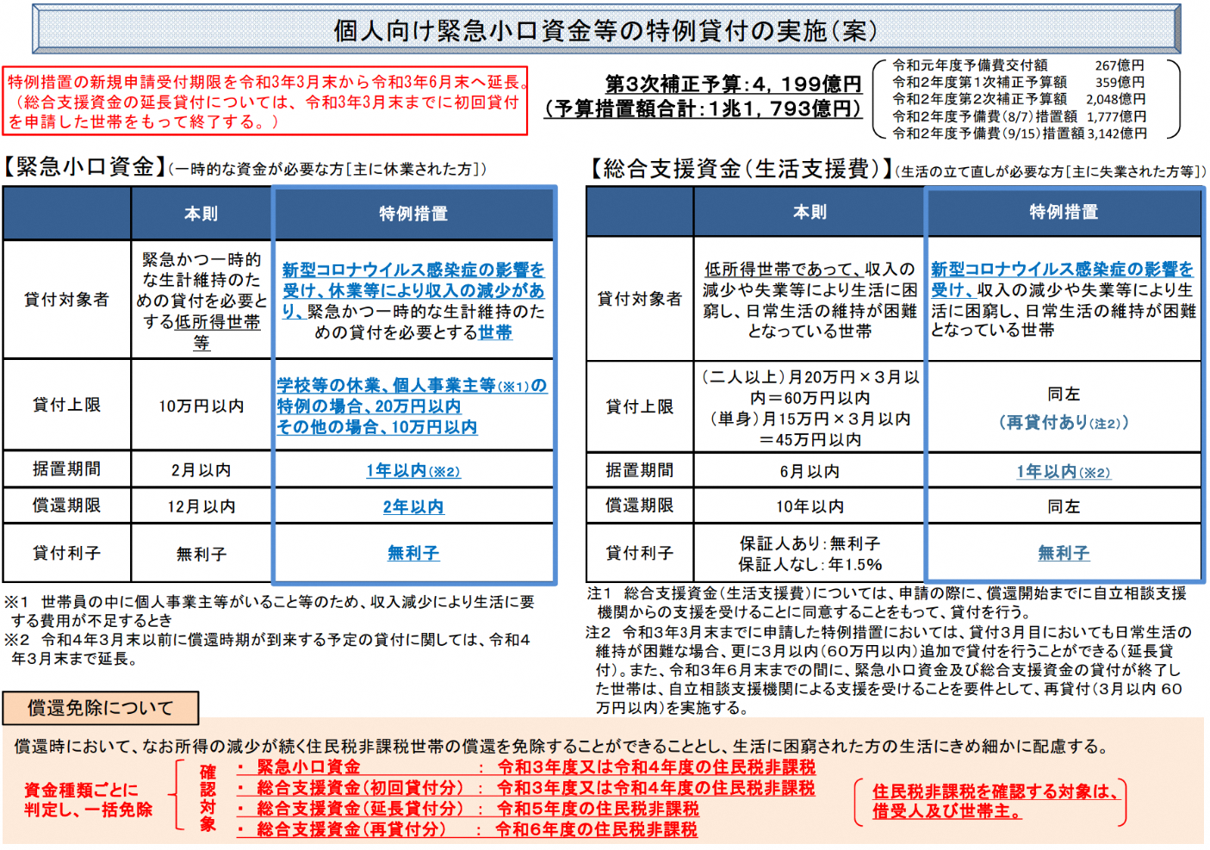
04

